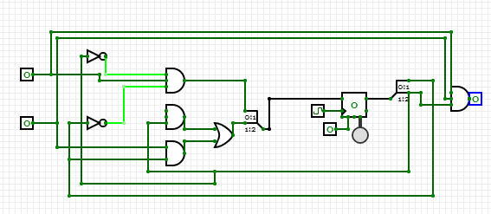

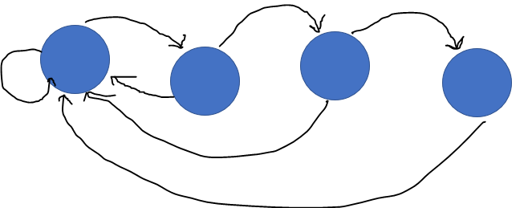EJERCICIO 02

A’ + B’

A’ + B’

B’

A’

Y=01

Y=0

Y=0

Y=0

AB

A

B

S3

S2

S1

S0

**EJERCICIO 03**

Y=100

Y=101

Y=111

Y=110

Y=010

Y=011

Y=001

Y=000

S8

S7

S6

S5

S4

S3

S2

S1

S0

A’

A’

A’

A’

A’

A’

A’

A’

A’

A

A

A

A

A

A

A

A

CLK

Y=0,3

A

Reset

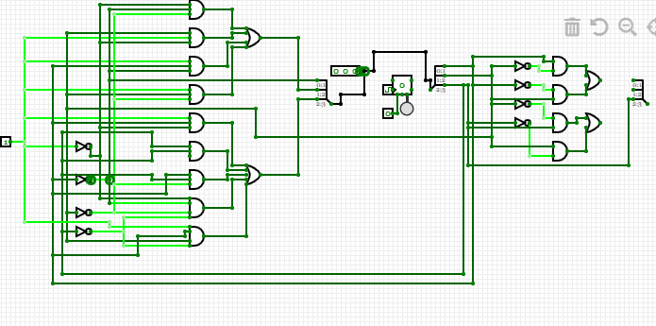

**EJERCICIO 04**

Non blocking assignment: permite que dos o mas variables, se ejecuten en paralelo.

El non blocking assigment permite que todos los valores de las variables se ejecuten al mismo tiempo, mientras que el blocking assigment lo hace linealmente según la línea de la variable.

**Ejercicio 5**

